GUIA DE TRABAJO ARTES VISUALES
Nombre: | Curso: 8°A | Fecha: semana N° 8

Objetivo (s): OA 5 Evaluar trabajos visuales personales y de sus pares, considerando criterios como: materialidad, lenguaje visual y propósito expresivo.
Contenidos: Esculturas
Objetivo de la semana: Diseñar escultura y pintar con lápiz grafito
Habilidad: Diseñar

¿Qué necesito saber?
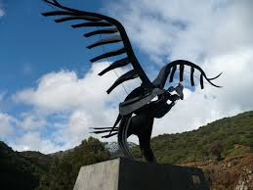
Para comenzar necesitas saber de qué se trata la habilidad de diseñar y qué entendemos por esculturas.

¿Qué es diseñar?

El concepto de diseño suele utilizarse en el contexto de las artes, la arquitectura, la ingeniería y otras disciplinas. El momento del diseño implica una representación mental y la posterior plasmación de dicha idea en algún formato gráfico (visual) para exhibir cómo será la obra que se planea realizar. El diseño, por lo tanto, puede incluir un dibujo o trazado que anticipe las características de la obra.

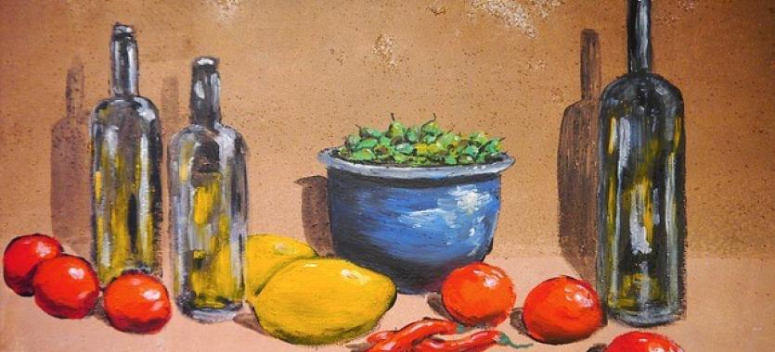

¿QUÉ ENTENDEMOS POR ESCULTURAS?

Esculpir es el arte de crear formas figurativas o abstractas, tanto exentas como en relieve; a estas formas se les denomina esculturas. Junto con la pintura, arquitectura, música, poesía y danza, es una de las manifestaciones artísticas de las artes plásticas o artes visuales. Las obras escultóricas se expresan mediante formas sólidas, reales, volumétricas, pues ocupan un espacio tridimensional: tienen alto, ancho y profundidad, por lo que el volumen y bulto puede tocarse, rodearse y verse desde cualquier ángulo.

Texto sacado. www.diccionariovirtual.cl

ESCULTURAS DE RANCAGUA

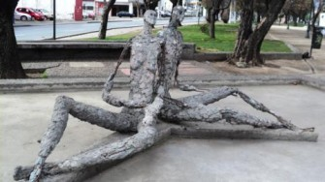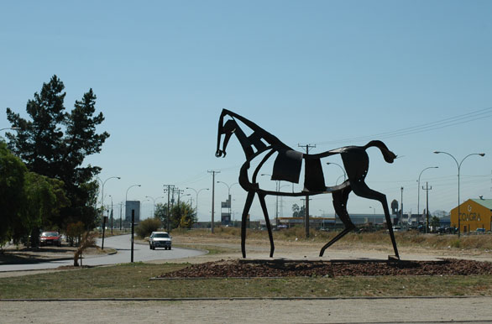

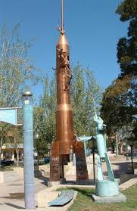

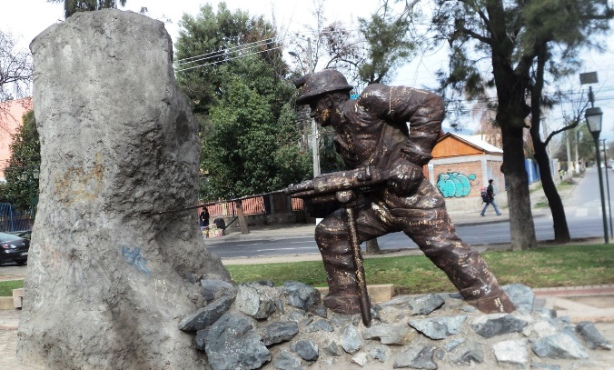

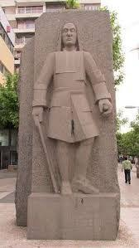
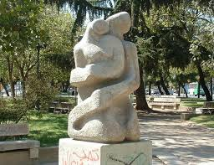

Estas esculturas están en la ciudad de Rancagua, como observas son tridimensionales, representan personajes, figuras, objetos y tiene como objetivo destacarlas a la comunidad, por esta razón se encuentran en plazas, parques y museos.

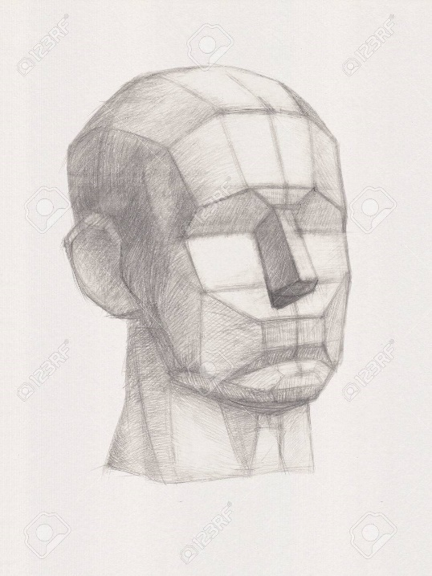

APLICAR LO QUE APRENDIERON
MODELOS

INSTRUCCIONES:

a.- Diseñar una escultura.
b.- Tema libre.
c.- Dibujar en hoja de oficio.
d.- Colocar nombre a la escultura.
e.- Pintar con lápiz grafito.

REFLEXION:

¿Qué lugar natural elegirían para instalar una escultura?, ¿por qué?

__________________________________________________________________________________________________________________________________________________________________________________________________________________________________________________________________________________________________

QUERIDOS ALUMNOS Y ALUMNAS, SI TIENEN DUDAS LAS PUEDEN ESCRIBIR AL GRUPO DE WHATSAPP.

